TRƯỜNG ĐẠI HỌC NGOẠI NGỮ - TIN HỌC TP. HỒ CHÍ MINH

**KHOA CÔNG NGHỆ THÔNG TIN**



**__________________________**

**QUẢN LÝ THUÊ CĂN HỘ Ở CAO ỐC**

**(Kết thúc học phần – Công nghệ phần mềm nâng cao)**

GVHD: **TS. Lê Thị Minh Nguyện** Nhóm sinh viên:

* **15DH110288: Huỳnh Minh Tiến**
* **15DH110036: Dương Trung Vĩnh**
* **15DH110306: Lê Cẩm Tùng**
* **15DH110311: Lê Đức Bảo**

TP. Hồ Chí Minh, tháng 5/2018

**LỜI NÓI ĐẦU**

Ngày nay, công nghệ thông tin đã có những bước phát triển mạnh mẽ theo cả chiều rộng và sâu. Máy tính [điện](http://webtailieu.net/dien-dien-tu/) tử không còn là một thứ phương tiện quý hiếm mà đang ngày càng trở thành một công cụ làm việc và giải trí thông dụng của con người, không chỉ ở công sở mà còn ngay cả trong gia đình.

Đứng trước vai trò của thông tin hoạt động cạnh tranh gay gắt, các tổ chức và các doanh nghiệp đều tìm mọi biện pháp để [xây dựng](http://webtailieu.net/xay-dung/) hoàn thiện hệ thống thông tin của mình nhằm [tin học](http://webtailieu.net/tin-hoc/) hóa các hoạt động tác nghiệp của đơn vị.

Hiện nay các công ty tin học hàng đầu thế giới không ngừng [đầu tư](http://webtailieu.net/dau-tu/) và cải thiện các giải pháp cũng như các sản phẩm nhằm cho phép tiến hành [thương mại](http://webtailieu.net/thuong-mai/) hóa trên Internet. Thông qua các sản phẩm và công nghệ này, chúng ta dễ dàng nhận ra tầm quan trọng và tính tất yếu của thương mại điện tử. Với những thao tác đơn giản trên máy có nối mạng Internet bạn sẽ có tận tay những gì mình cần mà không phải mất nhiều thời gian. Bạn chỉ cần vào các trang dịch vụ thương mại điện tử, làm theo hướng dẫn và click vào những gì bạn cần. Các nhà dịch vụ sẽ mang đến tận nhà cho bạn.

Ở Việt Nam cũng có rất nhiều doanh nghiệp đang tiến hành thương mại hóa trên Internet nhưng do những khó khăn về cơ sở hạ tầng như [viễn thông](http://webtailieu.net/vien-thong/) chưa phát triển mạnh, các dịch vụ thanh toán điện tử qua [ngân hàng](http://webtailieu.net/ngan-hang/) chưa phổ biến nên chỉ dừng lại ở mức độ giới thiệu sản phẩm và tiếp nhận các hợp đồng thông qua web.

Để tiếp cận và góp phần đẩy mạnh sự phổ biến của thương mại điện tử ở Việt Nam, nhóm em đã quyết định thực hiện đề tài “Quản lý thuê căn hộ ở cao ốc”.

Với sự hướng dẫn tận tình của cô Lê Thị Minh Nguyện, nhóm em đã hoàn thành đề tài này. Tuy đã cố gắng hết mình nhưng do thời gian có hạn, năng lực bản thân còn nhiều hạn chế nên chắc rằng không tránh khỏi những thiếu sót. Em rất mong nhận được sự thông cảm của cô.

Em xin chân thành cảm ơn.

**MỤC LỤC**

Chương 1. Tổng quan 2

I. Giới thiệu đề tài 2

II. Tổ chức dự án phần mềm 4

Chương 2. Lập kế hoạch thực dự án phần mềm 6

I. Giới thiệu nhân sự 6

II. Lịch biểu công việc 8

Chương 3. Phân tích UseCase 13

I. Xác định các Actor 13

II. Xác định các UseCase 13

III. Biểu đồ UseCase 13

IV. Đặc tả UseCase 13

Chương 4. Thiết kế dữ liệu và giao diện 20

I. Thiết kế cơ sở dữ liệu 20

II. Xây dựng giao diện 24

Chương 5. Ước lượng phần mềm 30

I. Ước lượng kích thước phần mềm 30

II. Ước lượng chi phí phần mềm 31

Chương 6. Thực nghiệm chương trình 33

I. Tổ chức cấu hình 33

II. Thực nghiệm trang web 33

III. Hướng dẫn cài đặt – sử dụng 41

Chương 7. Kết quả 43

I. Kết quả đạt được 43

II. Hướng phát triển 43

Tài liệu tham khảo 44

Chương 1. Tổng quan

1. **Giới thiệu đề tài**
2. Tên đề tài

Xây dựng trang web quản lý thuê căn hộ ở cao ốc

1. Trưởng nhóm

Lê Cẩm Tùng

1. Danh sách thành viên

* Dương Trung Vĩnh
* Huỳnh Minh Tiến
* Lê Đức Bảo

1. Tổng mức đầu tư

1.000.000 vnđ

1. Thời gian thực hiện

* Ngày bắt đầu: 2/2/2018
* Ngày kết thúc: 5/5/2018

1. Mục đích đề tài

- Lý do chọn đề tài: Quản lý cho thuê căn hộ là một công việc rất quan trọng cũng như cần thiết ở một cao ốc. Việc quản lý hiệu quả có thể đem tới nhiều lợi ích như thời gian, tiền của hay uy tín của cao ốc. Hiện nay nhiều cao ốc vẫn đang khá yếu kém trong khâu quản lý quản lý này dẫn đến cao ốc khó phát triển được trong nền kinh tế đang phát triển từng ngày – đòi hỏi mọi công việc phải được cải tiến.

- Ý nghĩa thực tế: Quản lý thuê căn hộ mang lại ý nghĩa thực tiễn cho cao ốc bằng cách tối ưu hóa thời gian ghi chép, cập nhật, in ấn và lưu trữ. Vì thế giúp chúng ta giảm thời gian làm việc, giảm khối lượng công việc, giảm chi phí cũng như tăng mức độ chuyên nghiệp của cao ốc nói riêng và các cơ sở hạ tầng tương tự nói chung.

1. Mục tiêu đề tài cần thực hiện

* Yêu cầu chức năng:

• Khách hàng: Có thêm xem thông tin các căn hộ trực tuyến, khách hàng đã thuê căn hộ được cấp 1 tài khoản để xem thông tin hợp đồng đã ký (tất cả đều hoạt động trực tuyến trên trang web của cao ốc).

• Nhân viên quản lý: Có tài khoản để đăng nhập vào trang quản trị (ở trang web của cao ốc). Sau khi đăng nhập nhân viên có thể quản lý thông tin các căn hộ, thông tin khách hàng, thông tin giá – tầng – diện tích cũng như lập hợp đồng, phiếu thu tiền ngay trên trang web và in ra giấy để ký kết.

* Yêu cầu phi chức năng:

• Source code và cơ sở dữ liệu nặng không quá 100mb.

• Thời gian xử lý các trang trên trang web dưới 5 giây.

• Trang web có thể tương thích trên nhiều hệ thống hosting khác nhau.

• Trang web hiển thị tốt như nhau trên các loại trình duyệt khác nhau: google chrome, firefox, cốc cốc, IIS, internet explorer…

• Trang web có tính bảo mật tốt, chống được các loại hack / dot cơ bản.

• Người dùng dễ dàng sử dụng trang web dựa trên những hướng dẫn có sẵn.

* Các module yêu cầu cho phần mềm:

• Module đăng nhập

• Module quản lý

• Module quản trị

• Module thanh toán

• Module thông báo

• Module liên hệ

1. Công cụ và môi trường phát triển phần mềm

* Phần cứng: Máy tính sử dụng HĐH windows
* Phần mềm và môi trường:

• Visual studio 2017: Chương trình hỗ trợ lập trình, biên dịch cũng như chạy mã nguồn từ người dùng.

• Enterprise architect: Chương trình hỗ trợ thiết kế use case, diagram…

• Mokups 3: Chương trình hỗ trợ vẽ thử nghiệm giao diện và chạy kịch bản các giao diện.

• ASP.NET MVC5: Nền tảng để xây dựng cổng thông tin web. ASP.NET cho phép đồ án này có khả năng mở rộng và cho phép người lập trình phân biệt Model - ViewController.

• C #: ngôn ngữ lập trình được sử dụng để tạo nền tảng .NET. Các bộ điều khiển (hoặc logic) và các mô hình của ứng dụng được phát triển bằng cách sử dụng C #.

• Cơ sở dữ liệu SQL Server: Hệ thống quản lý cơ sở dữ liệu quan hệ của Microsoft. Được sử dụng để lưu trữ - truy vấn tất cả dữ liệu liên quan đến đồ án.

• Github: Được sử dụng cho kiểm soát phiên bản. Project được lưu trữ trên GitHub trong một kho lưu trữ riêng.

• Hosting và domain: được sử dụng để đưa mã nguồn lên lưu trữ và vận hành trực tuyến.

1. **Tổ chức dự án phần mềm**
2. Nhân sự

Tổ chức nhóm: Nhóm lập trình nhanh

1. Mô hình quản lý

Mô hình thác nước (Waterfall)

1. Ma trận trách nhiệm

|  |  |  |  |  |  |  |
| --- | --- | --- | --- | --- | --- | --- |
| Tên người thực hiện | Xác định yêu cầu | Phân tích | Thiết kế CSDL | Thiết kế giao diện | Lập trình và tích hợp hệ thống | Kiểm thử và sửa lỗi |
| Lê Cẩm Tùng | R,P, A | P, A | R, A | R, A | R,C, A | C, R, A |
| Dương Trung Vĩnh | C, R | C, R | P | C | P | C |
| Huỳnh Minh Tiến | C | C, R | C,R | P | C,R | P,C |
| Lê Đức Bảo | C | C | C,R | C | C | P,C |

Chú thích: Các kiểu trách nhiệm khác nhau trên công việc

A (Approving): Xét duyệt

P (Performing): Thực hiện

R (Reviewing): Thẩm định

C (Contributing): Tham gia đóng góp

I (Informing): Báo cho biết

# **Chương 2. Lập kế hoạch thực dự án phần mềm**

1. **Giới thiệu nhân sự**

Họ tên: Lê Cẩm Tùng

Chức danh: Trưởng nhóm

Ngày sinh: 11/12/1997

Địa chỉ: 442/48 Sư Vạn Hạnh, Phường 12, Quận 10, TP.Hồ Chí Minh

Điện thoại: 0961325198

Email: lecamtung@gmail.com

Bằng cấp: Đại học

Ngoại ngữ: Tiếng Anh

Kinh nghiệm chuyên môn: Tham gia thực hiện 1 số đồ án tại trường:

* Đồ án xây dựng trò chơi đua xe trên Windows form C#
* Đồ án xây dựng trang web bán điện thoại di động online
* Đồ án xây dựng phần mềm quản lý khách sạn Windows form C#

Kỹ năng mềm: Giao tiếp tốt, thuyết trình, lãnh đạo nhóm, làm việc nhóm

Họ tên: Dương Trung Vĩnh

Chức danh: Thành viên

Ngày sinh: 27/11/1997

Địa chỉ: 85A Nguyễn Hữu Cảnh, Đông Hòa, Dĩ An, Bình Dương

Điện thoại: 0969156236

Email: duongtrungvinh2711@gmail.com

Bằng cấp: Đại học

Ngoại ngữ: Tiếng Anh

Kinh nghiệm chuyên môn: Tham gia thực hiện 1 số đồ án tại trường:

* Đồ án xây dựng trò chơi rắn săn mồi trên Windows form C#
* Đồ án xây dựng trang web bán giày dép online
* Đồ án xây dựng phần mềm quản lý khách sạn Windows form C#

Kỹ năng mềm: Thuyết trình, làm việc nhóm

Họ tên: Huỳnh Minh Tiến

Chức danh: Thành viên

Ngày sinh: 08/10/1997

Địa chỉ: 100/44 Phong Phú, Phường 12, Quận 8, TP.Hồ Chí Minh

Điện thoại: 01224655113

Email: minhtien8101997@gmail.com

Bằng cấp: Đại học

Ngoại ngữ: Tiếng Anh

Kinh nghiệm chuyên môn: Tham gia thực hiện 1 số đồ án tại trường:

* Đồ án xây dựng trò chơi cờ vua trên Windows form C#
* Đồ án xây dựng trang web bán giày dép online
* Đồ án xây dựng phần mềm quản lý khách sạn Windows form C#

Kỹ năng mềm: Giao tiếp tốt, thuyết trình, làm việc nhóm

Họ tên: Lê Đức Bảo

Chức danh: Thành viên

Ngày sinh: 20/10/1997

Địa chỉ: 93 Đồng Đen, Phường 12, Quận Tân Bình, TP.Hồ Chí Minh

Điện thoại: 01692140261

Email: leducbao@gmail.com

Bằng cấp: Đại học

Ngoại ngữ: Tiếng Anh

Kinh nghiệm chuyên môn: Tham gia thực hiện 1 số đồ án tại trường:

* Đồ án xây dựng trò chơi cờ vua trên Windows form C#
* Đồ án xây dựng trang web bán giày dép online
* Đồ án xây dựng phần mềm quản lý khách sạn Windows form C#

Kỹ năng mềm: Giao tiếp tốt, thuyết trình, làm việc nhóm

1. **Lịch biểu công việc**
2. Thời gian tổng thể

Tổng thời gian dự kiến: 90 ngày (3 tháng)

- Xác định yêu cầu: 15 ngày

- Phân tích: 25 ngày

- Thiết kế: 20 ngày

- Cài đặt: 20 ngày

- Kiểm thử và sửa lỗi: 10 ngày

Vẽ sơ đồ pert:



Tìm đường găng:

Xác định yêu cầu-> Phân tích -> Thiết kế -> Cài đặt -> Kiểm thử và sửa lỗi

1. Thời gian chi tiết

Ngày khởi động dự án: 2/2/2018

Giai đoạn 1. Xác định yêu cầu

* + 1. Người thực hiện: Lê Cẩm Tùng
    2. Bảng chi tiết

|  |  |  |  |
| --- | --- | --- | --- |
| Nhiệm vụ | Số ngày thực hiện | Ngày bắt đầu | Ngày kết thúc |
| Quan sát | 2 | 5/2/2018 | 6/2/2018 |
| Phỏng vấn | 5 | 7/2/2018 | 11/2/2018 |
| Điều tra thăm dò | 5 | 12/2/2018 | 16/2/2018 |
| Đọc tài liệu | 3 | 17/2/2018 | 19/2/2018 |

Giai đoạn 2. Phân tích

1. Người thực hiện: Cả nhóm
2. Bảng chi tiết

|  |  |  |  |
| --- | --- | --- | --- |
| Nhiệm vụ | Số ngày thực hiện | Ngày bắt đầu | Ngày kết thúc |
| Đọc tài liệu | 5 | 20/2/2018 | 24/2/2018 |
| Phân tích rõ yêu cầu | 10 | 25/2/2018 | 6/3/2018 |
| Mô hình hóa dữ liệu | 10 | 7/3/2018 | 16/3/2018 |

Giai đoạn 3. Thiết kế

1. Người thực hiện: Dương Trung Vĩnh, Huỳnh Minh Tiến
2. Bảng chi tiết

|  |  |  |  |
| --- | --- | --- | --- |
| Nhiệm vụ | Số ngày thực hiện | Ngày bắt đầu | Ngày kết thúc |
| Đọc tài liệu | 3 | 17/3/2018 | 19/3/2018 |
| Thiết kế CSDL | 7 | 20/3/2018 | 26/3/2018 |
| Thiết kế giao diện | 10 | 27/3/2018 | 5/4/2018 |

Giai đoạn 4. Cài đặt

1. Người thực hiện: Dương Trung Vĩnh
2. Bảng chi tiết

|  |  |  |  |
| --- | --- | --- | --- |
| Nhiệm vụ | Số ngày thực hiện | Ngày bắt đầu | Ngày kết thúc |
| Đọc tài liệu | 5 | 6/4/2018 | 10/4/2018 |
| Cài đặt / lập trình | 15 | 11/4/2018 | 25/4/2018 |

Giai đoạn 5. Kiểm thử và sửa lỗi

1. Người thực hiện: Cả nhóm
2. Bảng chi tiết

|  |  |  |  |
| --- | --- | --- | --- |
| Nhiệm vụ | Số ngày thực hiện | Ngày bắt đầu | Ngày kết thúc |
| Đọc tài liệu | 2 | 26/4/2018 | 27/4/2018 |
| Kiểm thử | 4 | 28/4/2018 | 1/5/2018 |
| Sửa lỗi | 4 | 2/5/2018 | 5/5/2018 |

1. Cấu trúc bảng công việc (WBS)

A screenshot of a cell phone

Description generated with high confidence

1. Tài chính
   1. Chi phí tổng quan

|  |  |  |  |
| --- | --- | --- | --- |
| STT | Công việc | Chi phí | Ghi chú |
| 1 | Chi phí khởi đầu | 200.000 vnđ |  |
| 2 | Xác định yêu cầu | 200.000 vnđ |  |
| 3 | Phân tích | 300.000 vnđ |  |
| 4 | Thiết kế | 300.000 vnđ |  |
| 5 | Cài đặt | 300.000 vnđ |  |
| 6 | Kiểm thử và sửa lỗi | 200.000 vnđ |  |

* 1. Chi phí chi tiết

1. Lập bảng phân tích rủi ro

|  |  |  |  |  |  |
| --- | --- | --- | --- | --- | --- |
| STT | Nội dung rủi ro | Độ ưu tiên (1 – 5) | Thiệt hại  chi phí | Xác suất xảy ra | Kế hoạch giải quyết |
| 1 | Thành viên trong nhóm ốm đau | 4 | 100.000 vnđ / ngày | 50% | Các thành viên còn lại làm bù công việc của thành viên đó |
| 2 | Lỗi hư thiết bị lập trình | 4 | 2.000.000 vnđ | 50% | Thay thế / Sửa chữa thiết bị |
| 3 | Yêu cầu người dùng không ổn định | 3 | 500.000 vnđ | 25% | Cập nhật yêu cầu và phần mềm khi có yêu cầu thay đổi |
| 4 | Chức năng – giao diện người dùng sai yêu cầu | 4 | 500.000 vnđ | 25% | Sửa chữa phần mềm sớm nhất có thể |
| 5 | Giao tiếp nhóm không hiệu quả | 2 | 100.000 vnđ | 25% | Họp nhóm trực tiếp và thảo luận lại |
| 6 | Không đáp ứng được thời gian giao phần mềm | 5 | 500.000 vnđ / ngày | 25% | Thúc giục các thành viên hoàn thành đúng tiến độ |
| 7 | Phần mềm không tương thích trên thiết bị khách hàng | 4 | 500.000 vnđ / ngày | 25% | Chuyển đổi mã nguồn phần mềm cho tương thích |

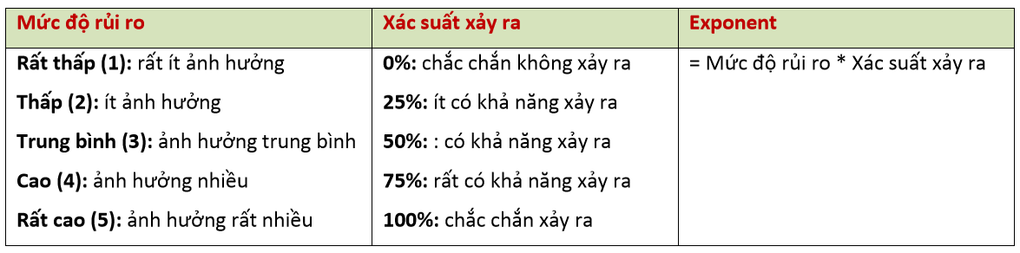

# **Chương 3. Phân tích UseCase**

**I. Xác định các Actor**

* Khách hàng
* Nhân viên quản lý

**II. Xác định các UseCase**

- Xem căn hộ

- Tìm kiếm căn hộ

- Xem thông tin hợp đồng

- Quản lý căn hộ

- Quản lý mức giá căn hộ

- Quản lý nhân khẩu

- Quản lý hợp đồng

- Quản lý phiếu thu tiền

**III. Biểu đồ UseCase**

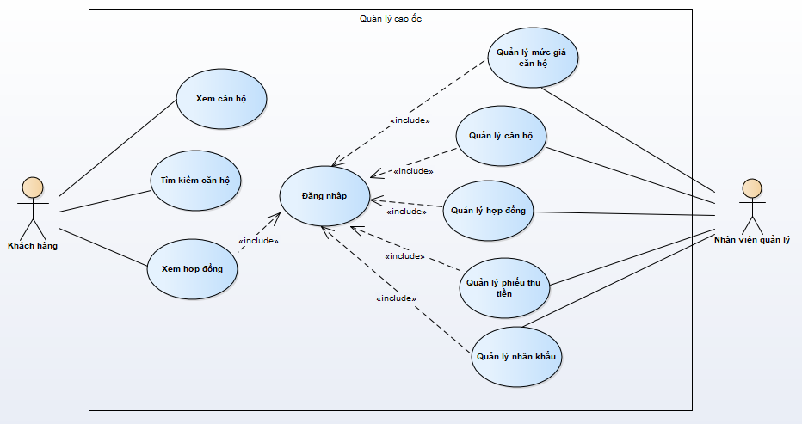

**IV. Đặc tả UseCase**

**Name**: Đăng nhập

**Actors**: Khách hàng

**Description**: Cho phép khách hàng đăng nhập vào trang web của cao ốc

**Goal**: Khách hàng đăng nhập thành công

**Pre-condition**: Được tạo tài khoản

**Trigger**: Nhấn nút đăng nhập

**Post-condition**: Xem căn hộ hoặc thuê căn hộ

**Normal flow**: Khi khách hàng đăng nhập thành công:

1. Đăng ký (nếu có tài khoản rồi bỏ qua)

2. Nhấn nút đăng nhập

3. Nhập tên và mật khẩu

4. Nhấn nút xác nhận đăng nhập

**Exception flow:** Khi thanh toán thất bại:

- Thông báo tên hoặc mật khẩu không đúng

- Lặp lại Normal flow

**Name**: Xem căn hộ

**Actors**: Khách hàng

**Description**: Cho phép khách hàng xem thông tin căn hộ trực tuyến trên trang web của cao ốc

**Goal**: Khách hàng xem được thông tin căn hộ

**Pre-condition**: Vào trang web của cao ốc

**Trigger**: Nhấn chọn căn hộ muốn xem

**Post-condition**: Xem các thông tin căn hộ

**Normal flow**: Khi khách hàng xem thông tin căn hộ thành công:

1. Vào trang web của cao ốc

2. Chọn căn hộ muốn xem thông tin

3. Xem các thông tin của căn hộ đó

**Name**: Tìm kiếm căn hộ

**Actors**: Khách hàng

**Description**: Cho phép khách hàng tìm kiếm các căn hộ trực tuyến trên trang web của cao ốc

**Goal**: Khách hàng tìm được căn hộ theo yêu cầu

**Pre-condition**: Vào trang web của cao ốc

**Trigger**: Nhập / Chọn thông tin cần tìm kiếm và nhấn Tìm / Lọc

**Post-condition**: Xem các thông tin căn hộ vừa tìm được

**Normal flow**: Khi khách hàng tìm kiếm căn hộ thành công:

1. Vào trang web của cao ốc

2. Nhập / Chọn thông tin cần tìm kiếm

3. Nhấn Tìm / Lọc

4. Xem thông tin các căn hộ vừa tìm được

**Exception flow:** Khi thao tác tìm kiếm thất bại:

- Thông báo không có căn hộ theo yêu cầu tìm kiếm

- Yêu cầu Nhập / Lọc lại

**Name**: Đăng nhập

**Actors**: Nhân viên quản lý

**Description**: Cho phép nhân viên quản lý đăng nhập vào trang web của cao ốc

**Goal**: Nhân viên quản lý đăng nhập thành công

**Pre-condition**: Có tài khoản admin

**Trigger**: Nhấn nút đăng nhập

**Post-condition**: Quản lý các chức năng của cao ốc

**Normal flow**: Khi nhân viên đăng nhập thành công:

1. Nhấn nút đăng nhập

2. Nhập tên và mật khẩu

3. Nhấn nút xác nhận đăng nhập

**Exception flow:** Khi đăng nhập thất bại:

- Thông báo tên hoặc mật khẩu không đúng

- Lặp lại Normal flow

**Name**: Quản lý các căn hộ

**Actors**: Nhân viên quản lý

**Description**: Cho phép nhân viên quản lý thêm / xóa / sửa thông tin căn hộ trực tuyến trên trang web của cao ốc

**Goal**: Nhân viên quản lý thêm / xóa / sửa thành công thông tin căn hộ

**Pre-condition**: Đăng nhập

**Trigger**: Nhấn chọn căn hộ muốn thêm / xóa / sửa

**Post-condition**: Nhập thông tin cần thêm / sửa, xác nhận lưu (xóa)

**Normal flow**: Khi nhân viên thêm / xóa /sửa thông tin căn hộ thành công:

1. Đăng nhập

2. Chọn căn hộ muốn thêm / xóa / sửa thông tin

3. Nhập thông tin cần thêm / sửa đổi (xóa)

4. Xác nhận lưu

**Exception flow:** Khi thao tác sửa đổi thất bại:

- Thông báo thao tác thêm / xóa / sửa đổi thất bại

- Yêu cầu nhập lại hoặc quay lại trang quản trị

**Name**: Quản lý nhân khẩu

**Actors**: Nhân viên quản lý

**Description**: Cho phép nhân viên quản lý thêm / xóa / sửa thông tin các nhân khẩu trực tuyến trên trang web của cao ốc

**Goal**: Nhân viên quản lý thêm / xóa / sửa thành công thông tin nhân khẩu

**Pre-condition**: Đăng nhập

**Trigger**: Nhấn chọn nhân khẩu muốn thêm / xóa / sửa

**Post-condition**: Nhập thông tin cần thêm / sửa, xác nhận lưu (xóa)

**Normal flow**: Khi nhân viên thêm / xóa /sửa thông tin nhân khẩu thành công:

1. Đăng nhập

2. Chọn nhân khẩu muốn thêm / xóa / sửa thông tin

3. Nhập thông tin cần thêm / sửa đổi (xóa)

4. Xác nhận lưu

**Exception flow:** Khi thao tác sửa đổi thất bại:

- Thông báo thao tác thêm / xóa / sửa đổi thất bại

- Yêu cầu nhập lại hoặc quay lại trang quản trị

**Name**: Quản lý mức giá các căn hộ

**Actors**: Nhân viên quản lý

**Description**: Cho phép nhân viên quản lý thêm / xóa / sửa các mức giá trực tuyến trên trang web của cao ốc

**Goal**: Nhân viên quản lý thêm / xóa / sửa thành công thông tin mức giá

**Pre-condition**: Đăng nhập

**Trigger**: Nhấn chọn mức giá muốn thêm / xóa / sửa

**Post-condition**: Nhập thông tin cần thêm / sửa, xác nhận lưu (xóa)

**Normal flow**: Khi nhân viên thêm / xóa /sửa mức giá thành công:

1. Đăng nhập

2. Chọn mức giá muốn thêm / xóa / sửa thông tin

3. Nhập thông tin cần thêm / sửa đổi (xóa)

4. Xác nhận lưu

**Exception flow:** Khi thao tác sửa đổi thất bại:

- Thông báo thao tác thêm / xóa / sửa đổi thất bại

- Yêu cầu nhập lại hoặc quay lại trang quản trị

**Name**: Quản lý hợp đồng thuê căn hộ

**Actors**: Nhân viên quản lý

**Description**: Cho phép nhân viên quản lý thêm / xóa / sửa / In PDF thông tin hợp đồng trực tuyến trên trang web của cao ốc

**Goal**: Nhân viên quản lý thêm / xóa / sửa thành công thông tin hợp đồng

**Pre-condition**: Đăng nhập

**Trigger**: Nhấn chọn hợp đồng muốn thêm / xóa / sửa / In PDF

**Post-condition**: Nhập thông tin cần thêm / sửa, xác nhận lưu (xóa)

**Normal flow**: Khi nhân viên thêm / xóa /sửa thông tin hợp đồng thành công:

1. Đăng nhập

2. Chọn hợp đồng muốn thêm / xóa / sửa thông tin

3. Nhập thông tin cần thêm / sửa đổi (xóa)

4. Xác nhận lưu

**Exception flow:** Khi thao tác sửa đổi thất bại:

- Thông báo thao tác thêm / xóa / sửa đổi thất bại

- Yêu cầu nhập lại hoặc quay lại trang quản trị

**Name**: Quản lý phiếu thu tiền

**Actors**: Nhân viên quản lý

**Description**: Cho phép nhân viên quản lý thêm / In PDF phiếu thu trực tuyến trên trang web của cao ốc

**Goal**: Nhân viên quản lý thêm / In PDF thành công phiếu thu tiền

**Pre-condition**: Đăng nhập

**Trigger**: Nhấn chọn thêm / In PDF

**Post-condition**: Nhập thông tin cần thêm

**Normal flow**: Khi nhân viên thêm / In PDF phiếu thu tiền thành công:

1. Đăng nhập

2. Nhấn nút thêm / In PDF

3. Nhập thông tin cần thêm

4. Xác nhận lưu

**Exception flow:** Khi thao tác sửa đổi thất bại:

- Thông báo thao tác thêm / In PDF thất bại

- Yêu cầu nhập lại hoặc quay lại trang quản trị

# **Chương 4. Thiết kế dữ liệu và giao diện**

## **I. Thiết kế cơ sở dữ liệu**

- Mô hình Class Diagram:

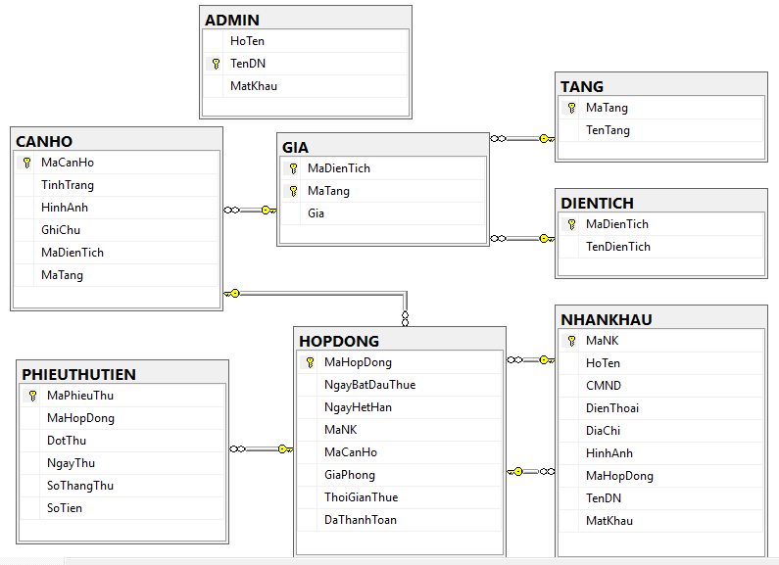

- Mô tả chi tiết các property trong các class:

• Class Tầng:

|  |  |  |  |  |  |  |
| --- | --- | --- | --- | --- | --- | --- |
| **STT** | **Tên thuộc tính** | **Kiểu dữ liệu** | **Ràng buộc** | **Kích cỡ** | **Null** | **Diễn giải** |
| 1 | MaTang | varchar | Khóa chính | 10 | No | Mã tầng |
| 2 | TenTang | Nvarchar |  | 20 | No | Tên hiển thị |

• Class Diện tích:

|  |  |  |  |  |  |  |
| --- | --- | --- | --- | --- | --- | --- |
| **STT** | **Tên thuộc tính** | **Kiểu dữ liệu** | **Ràng buộc** | **Kích cỡ** | **Null** | **Diễn giải** |
| 1 | MaDienTich | varchar | Khóa chính | 10 | No | Mã diện tích |
| 2 | Tên diện tích | Nvarchar |  | 20 | No | Tên hiển thị |

• Class Giá:

|  |  |  |  |  |  |  |
| --- | --- | --- | --- | --- | --- | --- |
| **STT** | **Tên thuộc tính** | **Kiểu dữ liệu** | **Ràng buộc** | **Kích cỡ** | **Null** | **Diễn giải** |
| 1 | MaDienTich | varchar | Khóa chính | 10 | No | Mã diện tích |
| 2 | MaTang | varchar | Khóa chính | 10 | No | Mã tầng |
| 3 | Gia | int |  |  | No | Giá căn hộ |

• Class Căn hộ:

|  |  |  |  |  |  |  |
| --- | --- | --- | --- | --- | --- | --- |
| **STT** | **Tên thuộc tính** | **Kiểu dữ liệu** | **Ràng buộc** | **Kích cỡ** | **Null** | **Diễn giải** |
| 1 | MaCanHo | varchar | Khóa chính | 10 | No | Mã căn hộ |
| 2 | TinhTrang | Nvarchar |  | 20 | No | Tình trạng căn hộ |
| 3 | HinhAnh | varchar |  | 20 | No | Link hình căn hộ |
| 4 | Ghi chú | Nvarchar |  | 20 | No | Ghi chú căn hộ |
| 5 | MaDienTich | varchar | Khóa ngoại | 10 | No | Mã diện tích |
| 6 | MaTang | varchar | Khóa ngoại | 10 | No | Mã tầng |

• Class Hợp đồng:

|  |  |  |  |  |  |  |
| --- | --- | --- | --- | --- | --- | --- |
| **STT** | **Tên thuộc tính** | **Kiểu dữ liệu** | **Ràng buộc** | **Kích cỡ** | **Null** | **Diễn giải** |
| 1 | MaHopDong | varchar | Khóa chính | 10 | No | Mã hợp đồng |
| 2 | NgayBatDauThue | date |  |  | No | Ngày bắt đầu thuê |
| 3 | NgayHetHan | date |  |  | Yes | Ngày hết hạn |
| 4 | MaNK | varchar | Khóa ngoại | 10 | No | Mã nhân khẩu |
| 5 | MaCanHo | varchar | Khóa ngoại | 10 | No | Mã căn hộ |
| 6 | GiaPhong | int |  |  | No | Giá phòng |
| 7 | ThoiGianThue | int |  |  | No | Thời gian thuê |
| 8 | DaThanhToan | int |  |  | Yes | Số tháng đã thanh toán |

• Class Nhân khẩu:

|  |  |  |  |  |  |  |
| --- | --- | --- | --- | --- | --- | --- |
| **STT** | **Tên thuộc tính** | **Kiểu dữ liệu** | **Ràng buộc** | **Kích cỡ** | **Null** | **Diễn giải** |
| 1 | MaNK | varchar | Khóa chính | 10 | No | Mã nhân khẩu |
| 2 | HoTen | Nvarchar |  | 20 | No | Họ và tên |
| 3 | CMND | int |  |  | No | Số CMND |
| 4 | DienThoai | int |  | 20 | No | Số điện thoại |
| 5 | DiaChi | Nvarchar |  | 30 | No | Địa chỉ |
| 6 | HinhAnh | varchar |  | 20 | No | Link hình ảnh |
| 7 | MaHopDong | varchar | Khóa ngoại | 10 | Yes | Mã hợp đồng |
| 8 | TenDN | varchar |  | 20 | Yes | Tên đăng nhập |
| 9 | MatKhau | varchar |  | 20 | Yes | Mật Khẩu |

• Class Phiếu thu tiền:

|  |  |  |  |  |  |  |
| --- | --- | --- | --- | --- | --- | --- |
| **STT** | **Tên thuộc tính** | **Kiểu dữ liệu** | **Ràng buộc** | **Kích cỡ** | **Null** | **Diễn giải** |
| 1 | MaPhieuThu | varchar | Khóa chính | 10 | No | Mã phiếu thu |
| 2 | MaHopDong | varchar | Khóa ngoại | 10 | No | Mã hợp đồng |
| 3 | DotThu | int |  |  | No | Đợt thu |
| 4 | NgayThu | date |  |  | No | Ngày thu |
| 5 | SoThangThu | int |  |  | No | Số tháng thu |
| 6 | SoTien | int |  |  | No | Số tiền |

• Class Admin:

|  |  |  |  |  |  |  |
| --- | --- | --- | --- | --- | --- | --- |
| **STT** | **Tên thuộc tính** | **Kiểu dữ liệu** | **Ràng buộc** | **Kích cỡ** | **Null** | **Diễn giải** |
| 1 | HoTen | Nvarchar |  | 20 | Yes | Họ và tên |
| 2 | TenDN | varchar | Khóa chính | 20 | No | Tên đăng nhập |
| 3 | MatKhau | varchar |  | 20 | No | Mật khẩu |

## **II. Xây dựng giao diện**

- Giao diện đăng nhập (quản trị):

A screenshot of a cell phone

Description generated with very high confidence

- Giao diện quản lý tài khoản khách hàng:

A screenshot of a cell phone

Description generated with very high confidence

- Giao diện quản lý căn hộ:

A screenshot of a cell phone

Description generated with very high confidence

- Giao diện quản lý hợp đồng thuê căn hộ:

A screenshot of a cell phone

Description generated with very high confidence

- Giao diện thêm hợp đồng thuê căn hộ mới:

A screenshot of a cell phone

Description generated with very high confidence

- Giao diện sửa/gia hạn hợp đồng:

A screenshot of a cell phone

Description generated with very high confidence

- Giao diện tra cứu phòng:

A screenshot of a cell phone

Description generated with very high confidence

- Giao diện báo cáo doanh thu theo tháng:

A screenshot of a cell phone

Description generated with very high confidence

Chương 5. Ước lượng phần mềm

## **I. Ước lượng kích thước phần mềm**

- Xác định hệ số cân đối (Value Adjusted Factors) và số lượng Function Points cân đối (Adjusted Function Points)

|  |  |  |  |  |
| --- | --- | --- | --- | --- |
| Function Type | Functional Complexity | Count | Weight | Function Points  (FPs) |
| Internal Logical Files (ILFs) | Low | 8 | 7 | 56 |
| Average | 0 | 10 | 0 |
| High | 0 | 15 | 0 |
| External Interface Files (EIFs) | Low | 0 | 5 | 0 |
| Average | 0 | 7 | 0 |
| High | 0 | 10 | 0 |
| External Inputs (EIs) | Low | 3 | 3 | 9 |
| Average | 0 | 4 | 0 |
| High | 4 | 6 | 24 |
| External Outputs (Eos) | Low | 0 | 4 | 0 |
| Average | 0 | 5 | 0 |
| High | 0 | 7 | 0 |
| External Queries (EQs) | Low | 1 | 3 | 3 |
| Average | 0 | 4 | 0 |
| High | 1 | 6 | 6 |
| Total Unadjusted Function Point Count | | | | 98 |

|  |  |
| --- | --- |
| 1. Data Communications | 4 |
| 1. Distributed Processing | 2 |
| 1. Performance | 3 |
| 1. Heavily Used Configuration | 1 |
| 1. Transaction Rates | 0 |
| 1. Online Data Entry | 3 |
| 1. Design for End User Efficiency | 2 |
| 1. Online Update | 1 |
| 1. Complex Processing | 2 |
| 1. Usable in Other Applications | 0 |
| 1. Installation Ease | 1 |
| 1. Operational Ease | 2 |
| 1. Multiple Sites | 0 |
| 1. Facilitate Change | 0 |
| Total | 21 |

- Tính điểm chức năng:

FP = Điểm chức năng thô x (0.65 + 0.01 x tổng mức ảnh hưởng của các hệ số kỹ thuật)

FP = 98 x (0.65 + 0.01 x 21) = 84.28

- Dự đoán số dòng lệnh LOC:

LOC = AVC * số điểm chức năng FP

LOC = (55 + 13) * 84.28 = 5731 = 5.731 KLOC

## **II. Ước lượng chi phí phần mềm**

- Công sức (ước tính NGƯỜI/THÁNG): E = ab x (KLOC) ^ bb

E = 2.4 x (5.731 ^ 1.05) = 15

- Thời gian triển khai theo tháng: D = cb x E ^ db

D = 2.5 x (15 ^ 0.38) = 7

- Số người: P = E / D

P = 15 / 7 = 2

- Mức độ hiệu quả: KLOC / E = 5.731 / 15 = 0.38

* Giải thích: ab, bb, cb, db: được xác định dựa vào bảng mức độ khó khi phát triển phần mềm

- KLOC: số dòng lệnh (đơn vị =1000)

|  |  |  |  |  |
| --- | --- | --- | --- | --- |
| Software project | ab | bb | cb | db |
| Organic | 2.4 | 1.05 | 2.5 | 0.38 |
| Semi-detached | 3.0 | 1.12 | 2.5 | 0.35 |
| Embedded | 3.6 | 1.20 | 2.5 | 0.32 |

# **Chương 6. Thực nghiệm chương trình**

## **I. Tổ chức cấu hình**

## **II. Thực nghiệm trang web**

Sau khi nhóm lập trình hoàn thành trên máy đã đưa mã nguồn lên host somee.com và đăng ký tên miền mới là <http://caoochuflit.cf> , sau đây là giao diện và mã nguồn trang web:

- Giao diện trang chủ trang web và ô tìm kiếm căn hộ (dành cho mọi người):

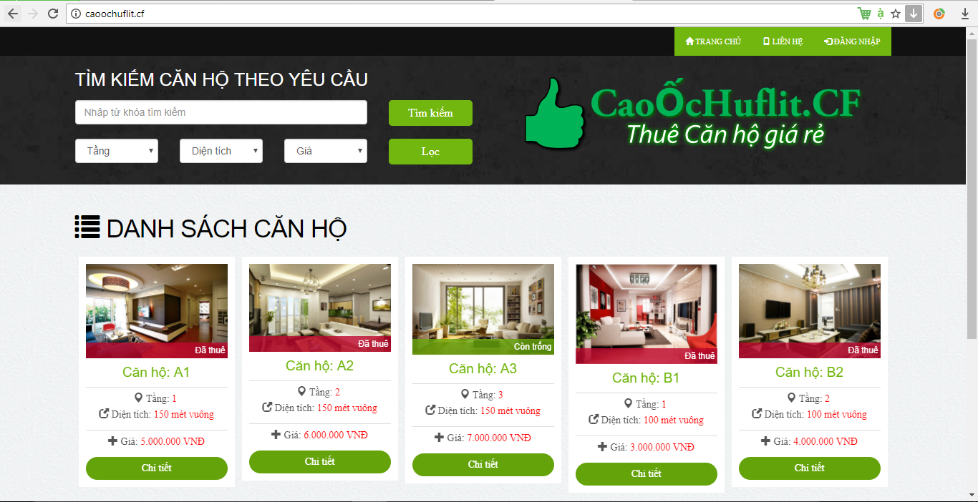

- Giao diện xem chi tiết căn hộ (dành cho mọi người):

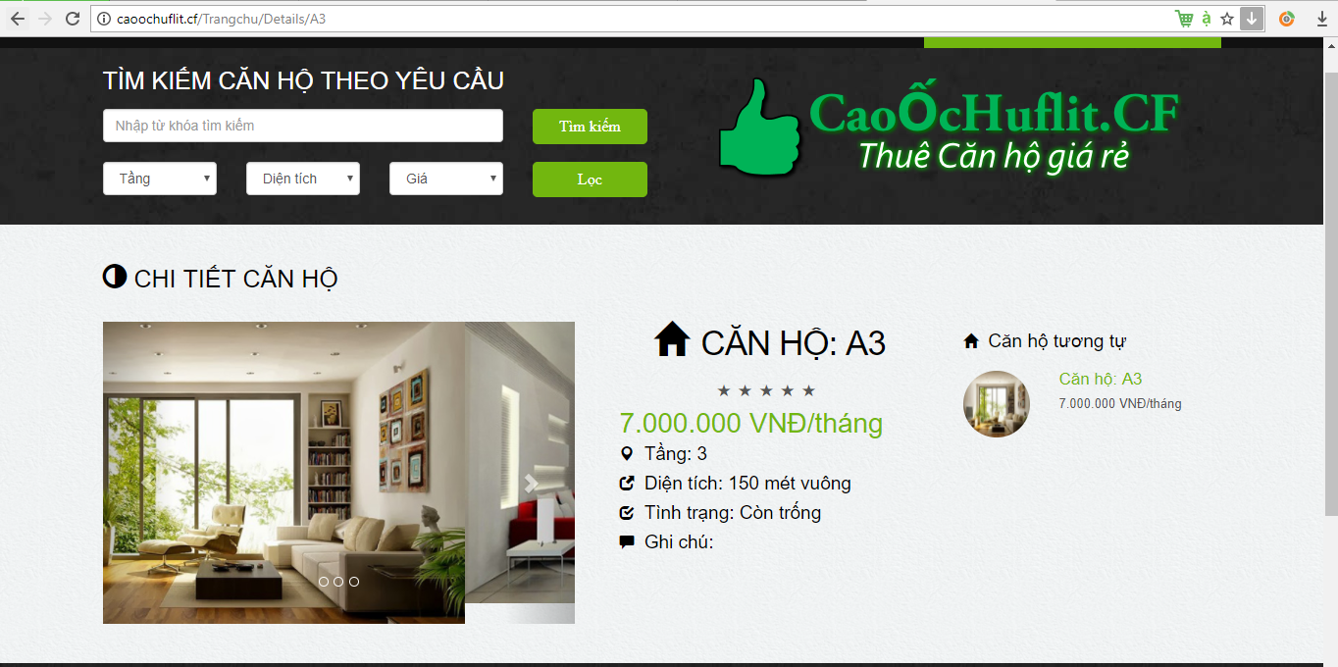

- Giao diện trang liên hệ (dành cho mọi người):

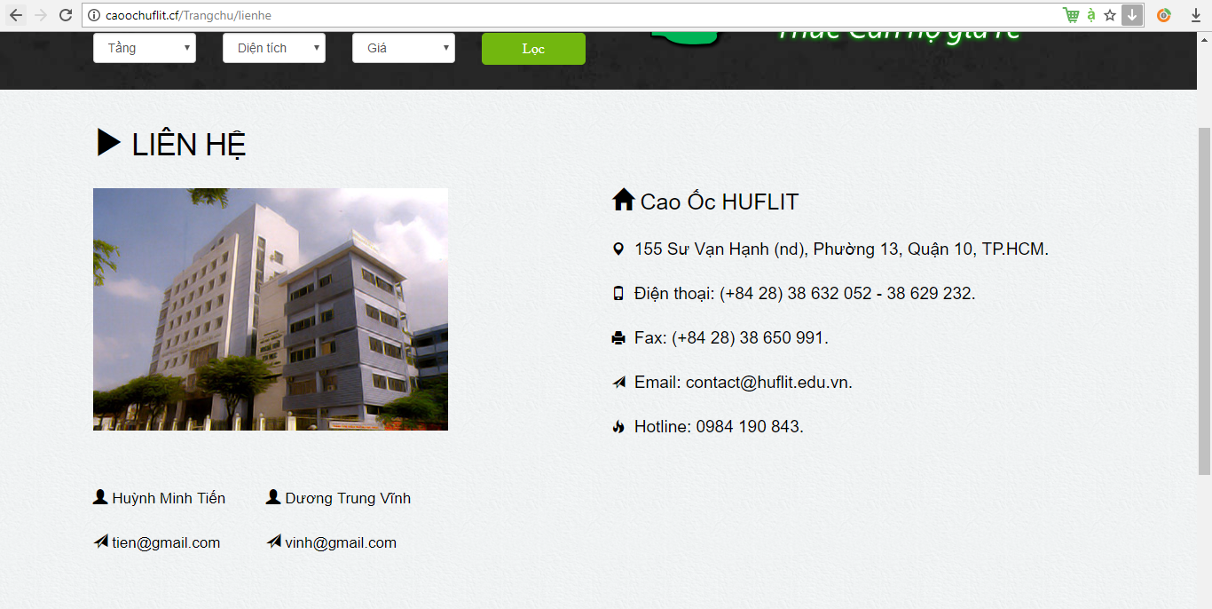

- Giao diện trang đăng nhập (dành cho người dùng):

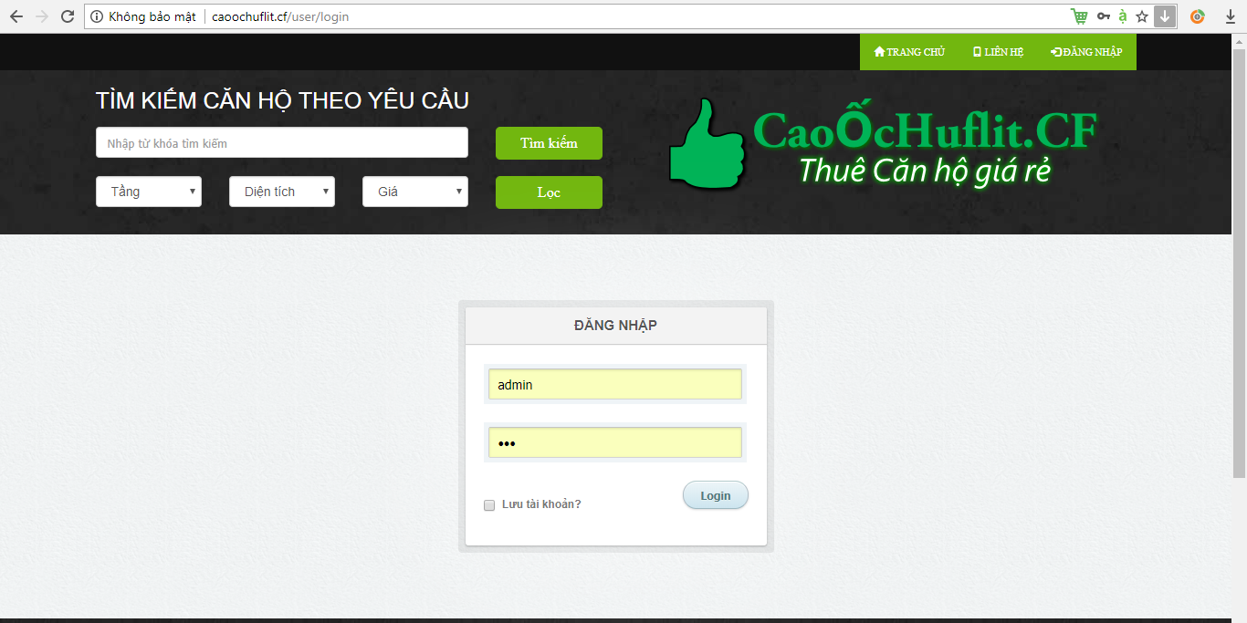

- Giao diện xem hợp đồng cá nhân (dành cho người dùng):

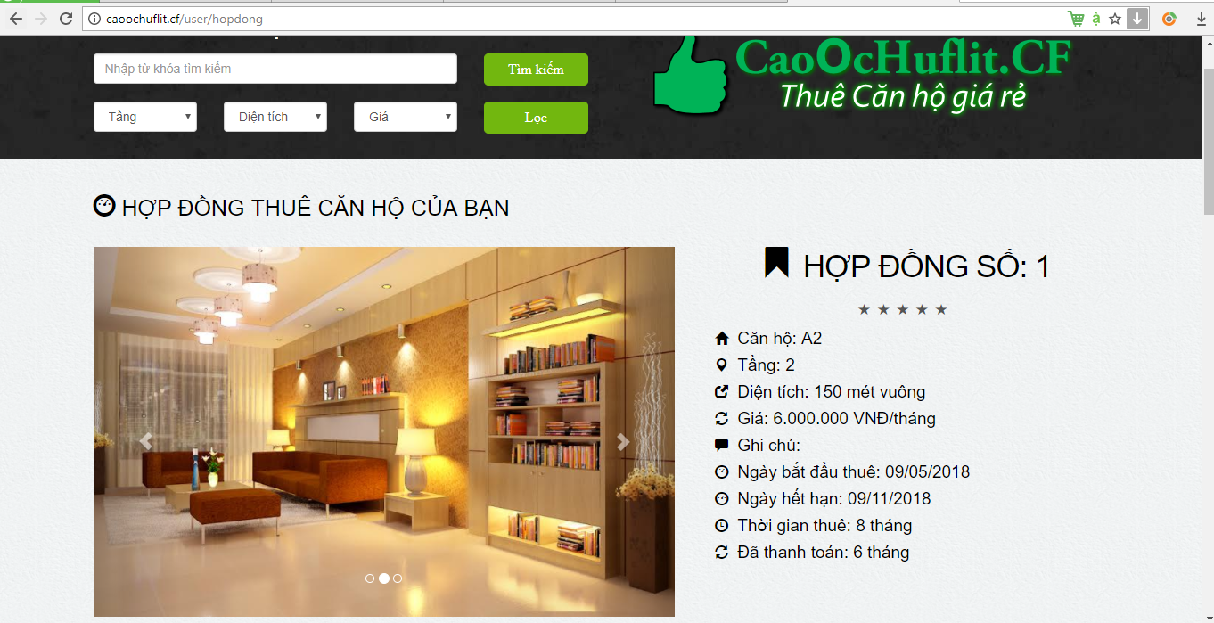

- Giao diện đăng nhập (dành cho nhân viên quản lý):

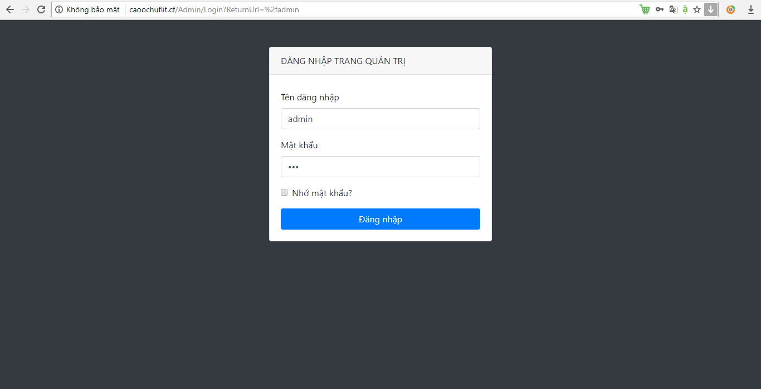

- Giao diện quản lý căn hộ (dành cho nhân viên quản lý):

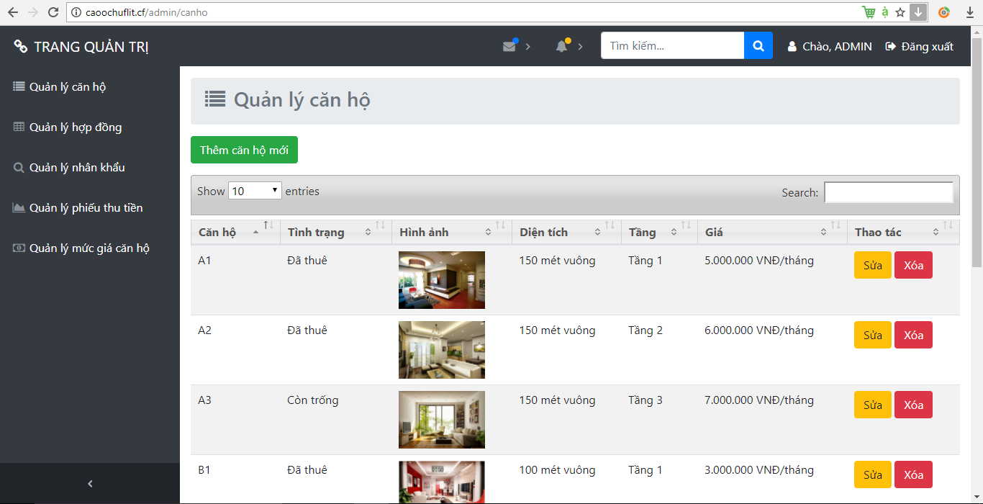

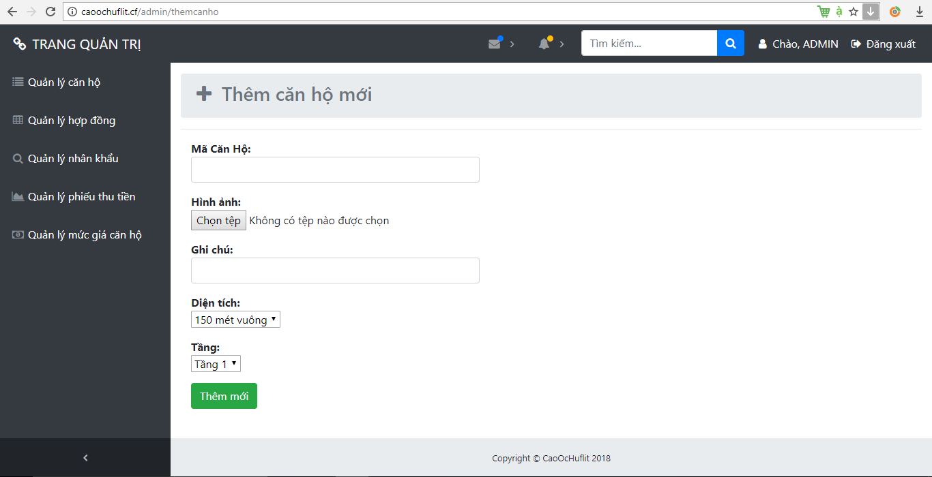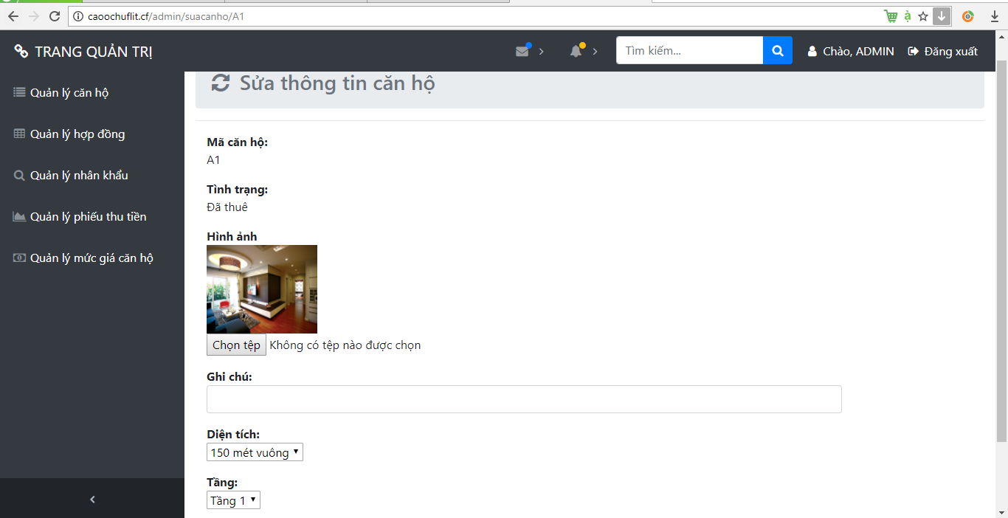

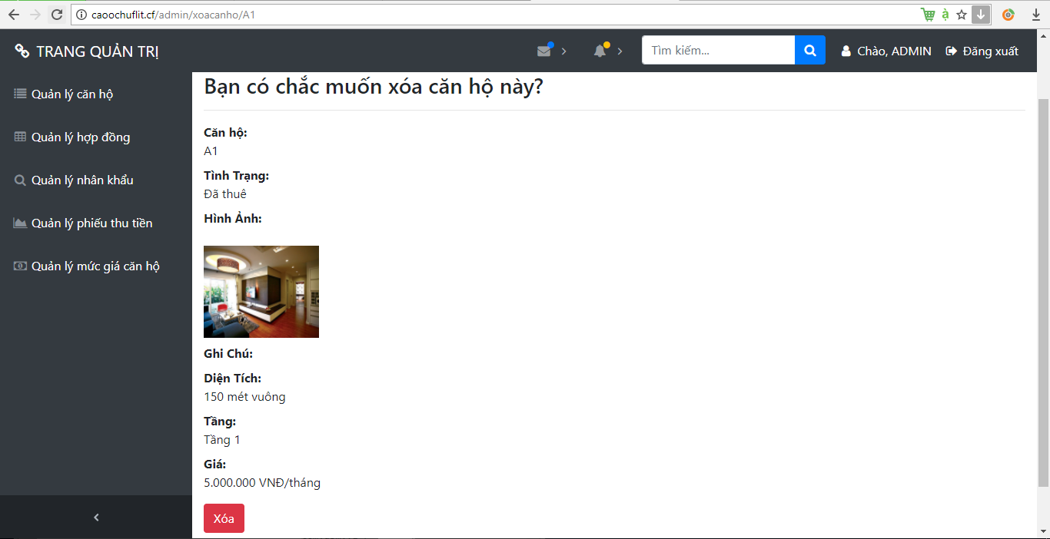

- Tương tự là các giao diện quản lý (thêm, xóa, sửa, chi tiết, in PDF) hợp đồng, nhân khẩu, phiếu thu tiền, giá (dành cho nhân viên quản lý):

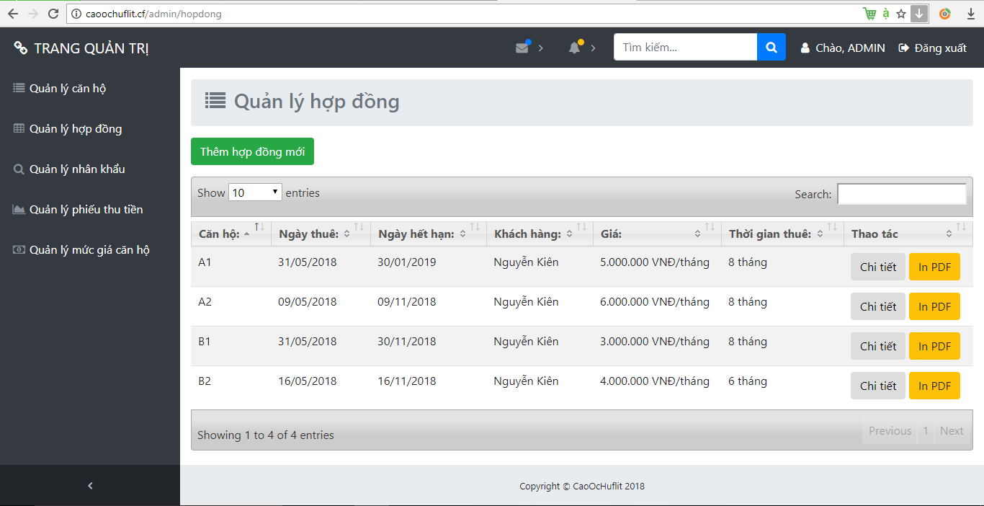

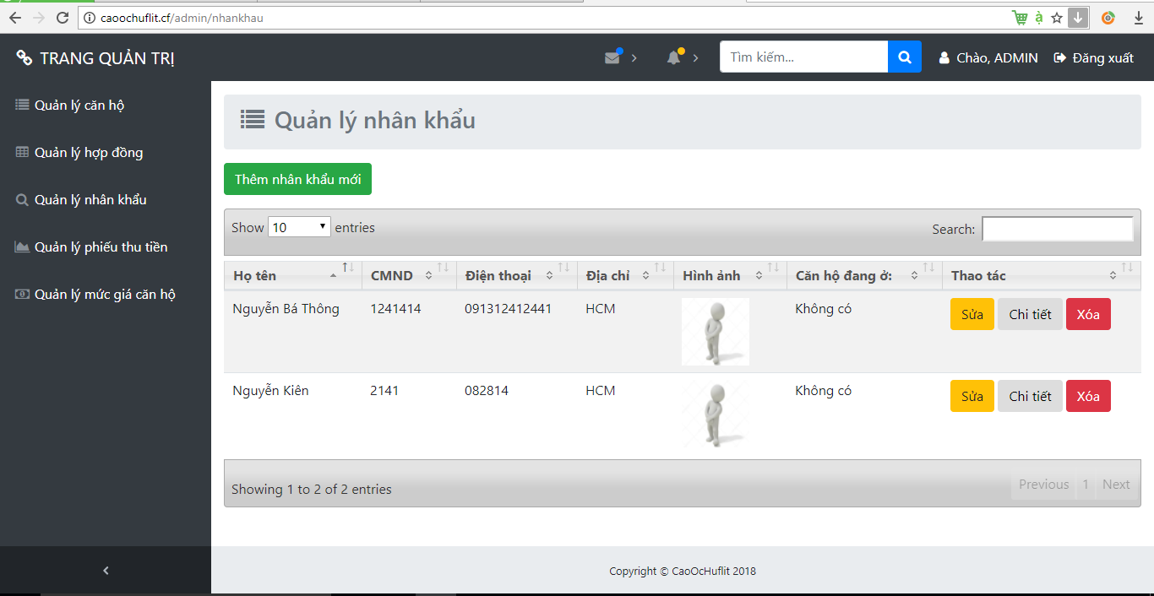

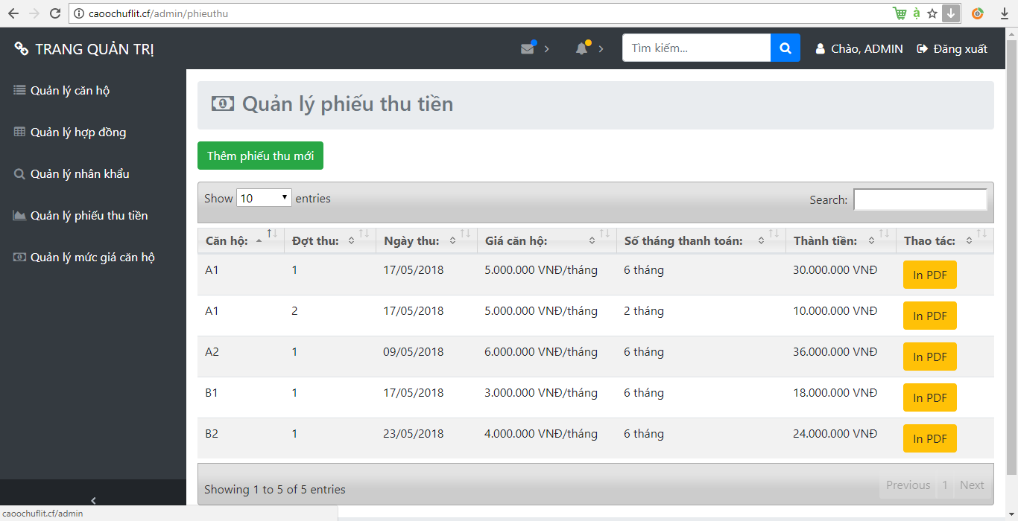

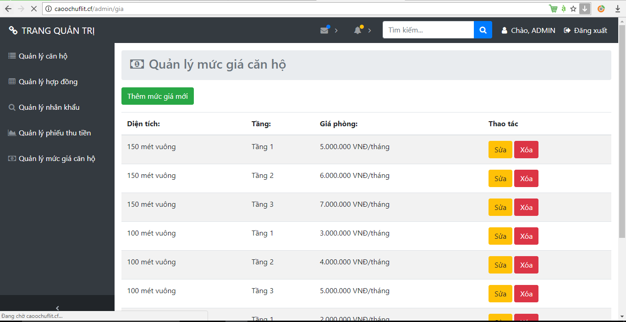

- File pdf hợp đồng sinh ra từ Crytal report:

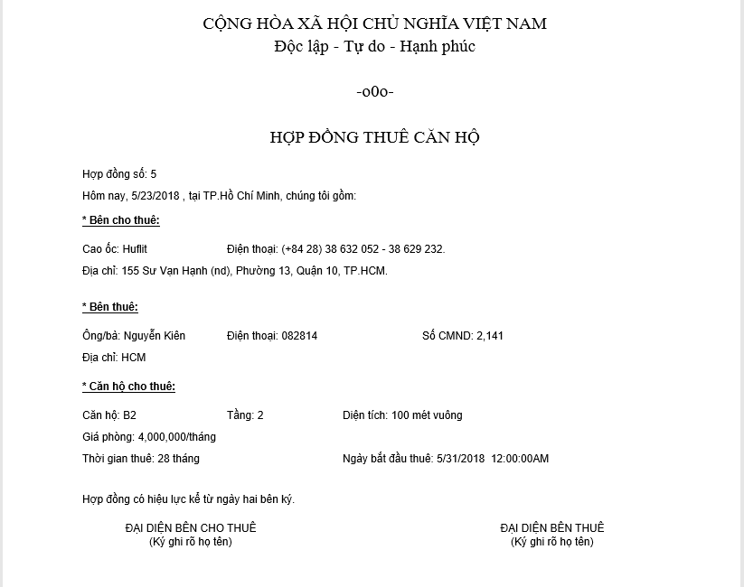

- Tương tự là file PDF phiếu thu tiền:

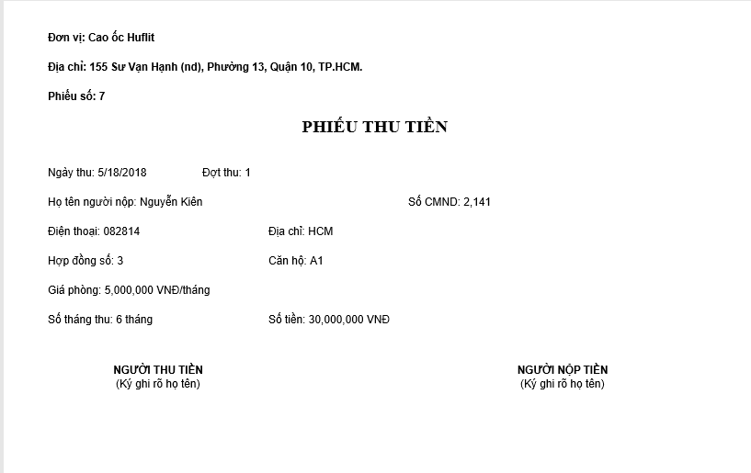

## **III. Hướng dẫn cài đặt – sử dụng**

- Hướng dẫn cài đặt:

• Sử dụng offline trên máy cá nhân: Cài đặt Visual studio hoặc các chương trình có cùng trình biên dịch để chạy mã nguồn. Cài đặt SQL server để kết nối và lưu trữ dữ liệu. Sửa file kết nối Web.config để kết nối mã nguồn với cơ sở dữ liệu. (Mã nguồn và file cơ sở dữ liệu lưu trong đĩa CD)

• Sử dụng online trên web: Chọn 1 hosting để upload mã nguồn và cơ sở dữ liệu lên (ví dụ somee.com – miễn phí). Sửa file kết nối Web.config để kết nối mã nguồn với cơ sở dữ liệu. Có thể đăng ký thêm tên miền để tên miền ngắn gọi hơn (ví dụ freenom.com – miễn phí).

- Hướng dẫn sử dụng:

• Đối với khách hàng (chưa có tài khoản): Vào trang web (ví dụ **caoochuflit.cf**), tìm kiếm căn hộ theo ý muốn, xem thông tin chi tiết căn hộ. Nếu ưng ý đến ngay cao ốc Huflit để xem căn hộ trực tiếp và ký hợp đồng.

• Đối với khách hàng (đã có tài khoản): Khách hàng đã ký hợp đồng với cao ốc sẽ được cấp 1 tài khoản để đăng nhập vào trang web (đường dẫn: **caoochuflit.cf/user/login**). Khách hàng có thể xem thông tin chi tiết các hợp đồng mà bản thân đã ký kết với công ty.

• Đối với nhân viên quản trị: Nhân viên đăng nhập vào trang quản trị (đường dẫn: **caoochuflit.cf/admin/login**). Nhập tài khoản mặc định là **admin**, mật khẩu là **123** để vào trang quản trị. Khi đăng nhập thành công nhân viên có thể: Quản lý thông tin các căn hộ (Thêm, xóa, sửa), quản lý thông tin các nhân khẩu (Thêm, xóa, sửa), quản lý hợp đồng (Thêm, gia hạn, in ra file PDF), quản lý phiếu thu tiền (Thêm, in ra file PDF), quản lý mức giá các căn hộ (Thêm, xóa, sửa)…

- Mọi vấn đề về mã nguồn, cơ sở dữ liệu hay về cách sử dụng vui lòng liên hệ trực tiếp chủ cài đặt trang web để nghe hướng dẫn hoặc sửa lỗi.

# **Chương 7. Kết quả**

I. Kết quả đạt được

- Các việc đã thực hiện: Xây dựng tương đối hoàn thiện về phần code cũng như cơ sở dữ liệu quản lý thuê căn hộ ở một cao ốc với những chức năng cơ bản. Upload mã nguồn thành công lên mạng: Địa chỉ: <http://caoochuflit.cf>. Trang web tương đối dễ nhìn, chạy ổn định, không xảy ra lỗi.

- Mức độ hoàn thành: 100% (đúng như dự kiến lịch trình môn học).

- Vài điểm chưa được: Do còn thiếu kiến thức và kinh nghiệm nên trang web còn thiếu vài chức năng quan trọng như: Khách hàng có thể đăng nhập và thuê, thanh toán căn hộ trực tuyến mà không cần đến tận cao ốc. Ngoài ra giao diện trang web chưa thực sự nổi bật so với mặt bằng chung các trang web trên thị trường.

II. Hướng phát triển

Các việc có thể làm để phát triển trang web trong tương lai:

- Thêm các chức năng như cho phép khách hàng thuê – thanh toán – trả tiền hằng tháng trực tuyến ngay trên trang web.

- Kiểm tra lại code để có thể rút gọn (hoặc thay đổi) cho trang web chạy mượt, ít tốn tài nguyên hơn.

- Sửa đổi bổ sung cho giao diện trở nên đẹp và bắt mắt hơn.

- Học sử dụng các Jquery Plugins để trang web trở nên hiện đại hơn.

- Nâng cấp hosting cũng như mua tên miền quốc tế.

- SEO google hiệu quả, quảng bá trang web lên các trang mạng xã hội.

**Tài liệu tham khảo**

• Tài liệu chính: [Slide lý thuyết – thực hành môn công nghệ phần mềm nâng cao](https://sites.google.com/a/huflit.edu.vn/le-minh-nguyen/cong-nghe-phan-mem-nc)

• ASP.NET MVC: [Series video hướng dẫn ASP.NET MVC toàn tập (Tiếng Việt)](https://thichchiase.com/web-design/series-video-huong-dan-asp-net-mvc-toan-tap-tieng-viet.html)

• Jquery Databases: [Jquery Database](https://datatables.net/)

• Bảo mật: [Authentication](http://bloghoctap.com/security/authentication-authorization-va-accounting.html)

• Report: [Crystal Report](http://code5s.com/windows/visual-c-sharp/huong-dan-su-dung-crystal-report-voi-visual-studio.html)

• Template trang chủ + user: [Template nội thất đẹp](https://megacode.vn/files/view/mien-phi-template-noi-that-voi-bootstrap-va-html5-8801.html)

• Template trang quản trị: [Template SB Admin 2](https://startbootstrap.com/template-overviews/sb-admin-2)

• Upload website ASP.NET: [Hướng dẫn up web ASP.NET lên somee.com](https://www.hoclaptrinh.live/phim-h%C6%B0%C6%A1ng-d%C3%A2n-up-asp-l%C3%AAn-host-someecom-update-website-aspnet-with-hosting-someecom_clip-6VRiAwUC0C8vn.html)